**Практическая работа №2**

**Анализ предметной области: Учет успеваемости студентов**

**Цель:**  
Разработать программный модуль для оперативного учета успеваемости студентов в период сессии, хранения данных об успеваемости в течение всего срока обучения и использования этих данных для формирования справок и приложений к диплому.

Ход работы

**Заинтересованные лица:**

* Декан
* Заместители декана
* Сотрудники деканата
* Студенты
* Бухгалтерия (при необходимости расчета стипендий)
* Архив (для долгосрочного хранения данных)

### ****Основные процессы:****

1. **Ввод данных об успеваемости:**

Преподаватели передают в деканат ведомости с оценками по дисциплинам.

Сотрудники деканата вносят оценки в систему.

Система автоматически рассчитывает средний балл, определяет наличие задолженностей.

1. **Хранение данных:**

Все оценки сохраняются в базе данных с привязкой к студенту, дисциплине, семестру и учебному году.

Данные хранятся в течение всего срока обучения + несколько лет после выпуска.

1. **Формирование отчетности:**

Система позволяет формировать:

Ведомости успеваемости по группам/курсам

Справки о прослушанных курсах

Приложения к дипломам

Статистические отчеты для руководства

1. **Контроль сессии:**

Отслеживание сроков сдачи экзаменов и зачетов

Учет академических задолженностей

Уведомления о необходимости пересдач

### ****Сущности системы:****

* **Студент:** ФИО, группа, специальность, форма обучения, курс
* **Дисциплина:** название, семестр, преподаватель
* **Оценка:** студент, дисциплина, дата, тип контроля (экзамен/зачет), балл
* **Учебный план:** дисциплины по семестрам, обязательные и элективные курсы
* **Отчеты:** справки, ведомости, приложения к дипломам

### ****Требования к ПО:****

* Удобный интерфейс для ввода и редактирования оценок
* Надежное хранение данных с резервным копированием
* Возможность формирования отчетов в стандартных формах
* Разграничение прав доступа (только для сотрудников деканата)
* Интеграция с общеуниверситетской системой учета студентов (при наличии)

### ****Архитектурное представление****

|  |  |  |  |  |  |  |
| --- | --- | --- | --- | --- | --- | --- |
| ****Уровень**** | ****Данные**** | ****Функция**** | ****Сеть**** | ****Люди**** | ****Время**** | ****Мотивация**** |
| **Контекст (цели)** | **Студенты, дисциплины, оценки** | **Учет успеваемости** | **Деканат, кафедры** | **Сотрудники деканата** | **Учебный год, сессия** | **Повышение качества учета** |
| **Исполнительная-модель** | **База данных студентов и оценок** | **Ввод, хранение, отчетность** | **Локальная сеть вуза** | **Декан, зам. декана** | **Постоянно** | **Автоматизация процессов** |
| **Системная модель** | **Таблицы: Students, Subjects, Grades** | **Модуль учета успеваемости** | **Клиент-серверная архитектура** | **Администратор БД** | **Реальное время** | **Эффективность и точность** |

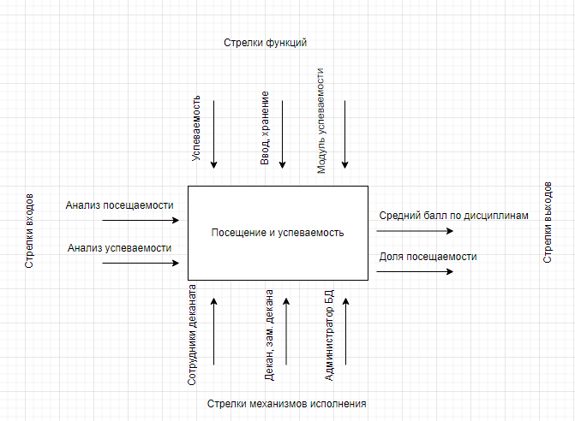

Рисунок 1 - процесс учета посещения студентов учебных занятий и успеваемости студентов с точки зрения работника деканата в виде IDEF0.

Информация об абитуриентах

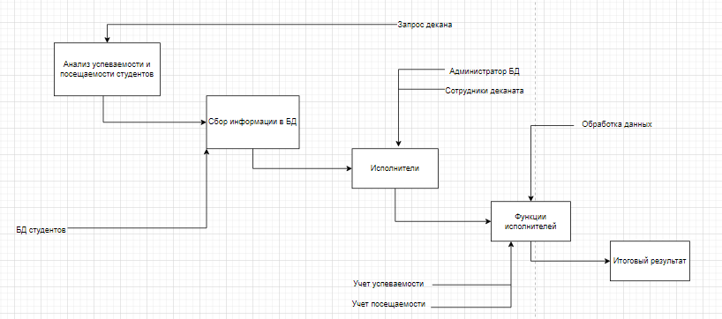

Диплом

Рисунок 2 - процесс учета посещения студентов учебных занятий и успеваемости студентов с точки зрения работника деканата в виде IDEF0.

Вывод

### **Мы молодцы, все поняли.**